Ottimizzazione economica della struttura drone per uso indoor industriale mediante fabbricazione additiva
Motivazione
I prossimi ambienti industriali richiederanno un alto livello di automazione per essere abbastanza flessibili e adattivi da soddisfare le richieste del mercato sempre più veloci e a basso costo. I robot autonomi e collaborativi avranno un ruolo sempre maggiore in questo contesto. Il progetto FIXIT del CIM4.0 mira a fornire un supporto interattivo per l'operatore umano, all'interno di un ambiente industriale o logistico conforme ai requisiti dell'industria 4.0.
Stato dell'arte del progetto FIXIT
Il progetto FIXIT è iniziato nel settembre 2020 con la concettualizzazione e la pianificazione del veicolo FIXIT multi-nodale in grado di commutare la capacità di un veicolo convenzionale omnidirezionale con le capacità di un veicolo volante intelligente. Nel corso del 2021, una squadra composta da ingegneri aerospaziali, meccanici e informatici ha sviluppato e costruito il primo prototipo funzionante del veicolo. Alcune funzioni di base e avanzate sono state sviluppate e testate.
Obiettivi della tesi
Il lavoro da svolgere, durante il progetto di tesi, mira a migliorare la prima versione della struttura del drone. Partendo dal modello esistente, viene richiesto di individuare la tecnologia di FA e il materiale che ottimizzino il costo di produzione della struttura rispettando i vincoli imposti sulla resistenza meccanica. Gli argomenti principali da sviluppare saranno quindi:
- Confronto multi-materiale per la realizzazione della struttura, ottimizzata per ridurne i costi di produzione.
- Aumentare la resistenza della struttura, rispetto al modello iniziale, con conseguente riprogettazione (parziale o totale) della struttura del drone.
- Sviluppare eventuali supporti per nuovi componenti elettronici.
- Realizzare una struttura per l’atterraggio a terra.
- Sviluppare gabbia di protezione intorno al drone per voli indoor.
- Migliorarne la resa estetica.
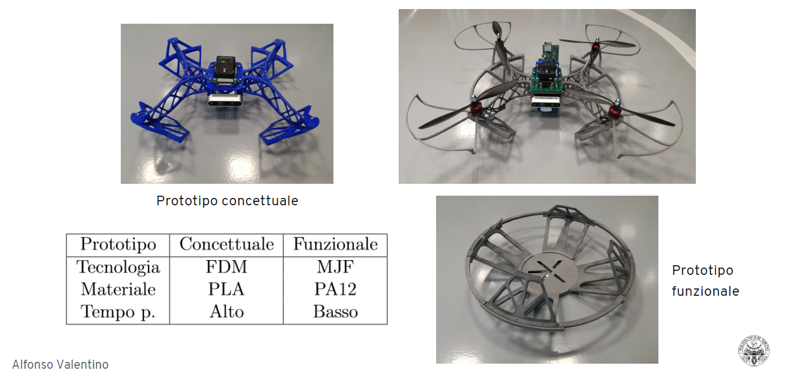
*Struttura esistente
Sede
In accordo con le norme vigenti riguardo la situazione epidemiologica COVID-19, lo studente dovrebbe sviluppare il lavoro richiesto tra le sedi del CIM4.0 situate in Corso Luigi Settembrini 178 e Strada della Manta 22, Torino (TO).

Durata
6-8 mesi
Requisiti
- Ottima conoscenza del software CAD Solidworks (Dassault Systèmes) o NX (Siemens)
- Conoscenza del software Inspire (Altair)
- Conoscenza delle tecnologie di fabbricazione additiva
- La conoscenza del software Hyperworks (Altair) sarà considerata un plus
- Capacità di lavorare in team, mentalità proattiva e orientata al problem-solving
Per ulteriori informazioni fare riferimento a:
Federico Giuffrida – CIM4.0, email: federico.giuffrida@cim40.com
Orlando Tovar - CIM4.0, email: orlando.tovar@cim40.com
Prof. Luca Iuliano – DIGEP Politecnico di Torino, email: luca.iuliano@polito.it

